Управление по образованию
Солигорского исполнительного комитета
Государственное учреждение образования
«Старобинская средняя школа Солигорского района»

Исследовательская работа

Деревянное кружево

Выполнила:
Бунцевич Полина,
учащаяся 7 «В» класса
Руководитель:
Мороз Александра Витальевна,
учитель истории
ГУО «Старобинская средняя
школа Солигорского района»

223703 г.п. Старобин,
ул. 8 Марта, 20
тел. 8 (017) 20-23-40
uo-starobin@mail.ru

Старобин, 2021
СОДЕРЖАНИЕ

ВВЕДЕНИЕ 3
ГЛАВА 1. ИСТОРИЯ ДОМОВОЙ РЕЗЬБЫ 5
ГЛАВА 2. ДЕКОРАТИВНЫЕ ДЕТАЛИ И СИМВОЛЫ НА НАЛИЧНИХАК ОКОН И ИХ ЗНАЧЕНИЕ 7
ГЛАВА 3. ДЕРЕВЯННЫЕ РЕЗНЫЕ НАЛИЧНИКИ КАК СИМВОЛ СОХРАНЕНИЯ ТРАДИЦИЙ И КУЛЬТУРНОГО НАСЛЕДИЯ 10
ЗАКЛЮЧЕНИЕ 12
СПИСОК ИСПОЛЬЗОВАННЫХ ИСТОЧНИКОВ 14
ПРИЛОЖЕНИЯ 15

ВВЕДЕНИЕ

«Любить и беречь можно только то,
что чувствуешь и понимаешь».

Строения и поделки из дерева занимают важное место в национальной культуре славян, ведь обработка леса является одним из первых ремесел, которым овладел человек в древности.
Деревянный дом занимает исключительное место в традиционной культуре, отражая народное мировоззрение, особую картину мира, смыслы коллективной и индивидуальной ментальности; символически в архитектурном декоре воплощаются главные ценности и смыслы человеческого существования. А деревянные резные наличники остаются самыми распространенными предметами традиционного декоративно-прикладного искусства. Возникнув как функциональный архитектурный элемент, закрывающий щель между стеной сруба и оконной коробкой, наличники почти сразу превратились в главное украшение крестьянского дома. Сегодня это называют декором, отделкой или художественным оформлением, но такие термины не раскрывают суть, которую вкладывали наши предки в сакральные символы и знаки.
Актуальность данной темы заключается в двух аспектах:
1. Как известно, культура человека базируется на ценностях прошлых поколений. Поэтому для любого народа, его самобытного развития чрезвычайно важно помнить свои духовно-нравственные истоки, святыни и традиции. Память народа помогает ему выжить, сохранить жизненный опыт, свою культуру. На современном этапе белорусский народ переживает духовный кризис, который обязывает нас обратиться к истокам культуры. Опыт прошлого может дать ответы на вызовы современности. Общение современного человека с предшествующими поколениями через искусство, систему нравственных ценностей расширяет границы его непосредственной практики, духовно укрепляет, воспитывает любовь к своей Родине. Культура предков очень интересна тем, что она самобытная, национальная, своеобразная и не похожая ни на одну другую. Сейчас остро встал вопрос о сохранении, укреплении и развитии этого уникального опыта. В год, проходящий под знаком народного единства, слова о сохранении и укреплении единства нации звучат как никогда актуально.
2. Еще в начале XX века домовая резьба радовала глаз практически повсеместно — от городов до глухих «медвежьих уголков». Наши предки окружали себя «лепотой», которая благотворно влияла на обитателей жилищ, скрашивала их нелегкую жизнь, воспитывала чувство прекрасного. Но в настоящее время имеется опасность постепенного исчезновения деревянных построек в ходе естественного развития застройки. У деревянных строений короткий век. Время обращает в прах деревянное зодчество, а вместе с ним громадный пласт художественной культуры народа. Народное творчество – это истинная ценность. Резьба по дереву – его неотъемлемая часть.
Цель исследования — изучение и классификация символов резного узорочья наличников белорусских домов г.п. Старобин Солигорского района.
Для достижения обозначенной цели были поставлены следующие исследовательские задачи:
1. Провести библиографический поиск материалов по теме исследования и проследить историю происхождения и символику домовой резьбы.
2. Рассмотреть структурное строение наличника окна и описать его разновидности, объяснить их роль в повседневной жизни человека.
3. Произвести отбор оконных наличников домов в г.п. Старобин Солигорского района и провести фотофиксацию объектов.
4. Проанализировать декоративные детали, символы оконных наличников г.п. Старобин Солигорского района и разработать буклет «Деревянное кружево».
Объект исследования — символика оконных наличников.
Предмет исследования —деревянное зодчество белорусов.
В исследовательской работе были применены специальные исторические методы: историко-генетический, историко-сравнительный и историко-типологический. При этом широко использовались такие общенаучные методы, такие как анализ и синтез, индукция и дедукция, аналогия и сравнение. Обобщались, подлежали анализу и синтезу полученные сведения из различных источников. Метод сравнения применялся при отборе объектов, разработке буклета. Основными принципами, использованными в данной работе, стали принципы историзма, системности, объективности (в работе был использован широкий круг источников для максимально полного раскрытия темы), а также ценностный подход, в соответствии с которым, цели и задачи работы были сформулированы таким образом, чтобы результаты исследования были актуальны для сегодняшнего дня.
Научная новизна исследования состоит в том, что впервые были выявлены и систематизированы особенности деревянного зодчества, а именно, декоративные детали и символы на наличниках домов в г.п. Старобин Соли горского района.
Гипотеза: можно допустить, что если тема деревянной резьбы оконных наличников не будет популяризирована, то наличники могут исчезнуть из сел и деревень, в угоду новостройкам.
Практическое применение: результаты исследования можно использовать на уроках «Наш край» по истории Беларуси, факультативах, внеклассных и внеурочных мероприятиях, объединениях по интересам краеведческой и этнографической направленности.

ГЛАВА 1. ИСТОРИЯ ДОМОВОЙ РЕЗЬБЫ

Белорусский деревянный дом – это много больше, чем просто дом. Это своеобразная колыбель. Еще в начале XX века большинство населения страны жили в селах и многочисленных деревнях в деревянных домах. В нашей стране, богатой лесами, дерево всегда было одним из самых любимых материалов. Наши далекие предки знали, что древесина обладает очень ценными качествами, а также богатым разнообразием рисунка текстуры. К тому же, древесину удобно обрабатывать и заготавливать. В связи с этим, дерево широко использовалось в быту — от строительства оборонных укреплений до сельскохозяйственных орудий [5, c. 9].
Истоки возникновения резьбы по дереву прослеживаются с древнейших времен, когда изображения небесных светил, зверей и птиц носили культовый характер. Народные мастера, прекрасно понимая декоративную прелесть бревенчатой, рубленой стены, не стремились к излишеству орнаментации, не делали украшений там, где они не были оправданы конструкцией дома. Деревянной резьбой украшали карнизы фронтонов, слуховые окна, фризовые доски, наличники и ставни окон, крыльцо, ворота, калитки. Она стала неизменной спутницей архитектуры крестьянского и городского жилища. И сейчас отчётливо видно пристрастие наших предков к украшению своего дома деревянным кружевом. Оно делало его ценным памятником архитектуры, в котором сочетались простота форм, естественность с разнообразием приёмов выполнения различных видов резьбы [1, c. 34].
Домовая резьба началась, вероятно, с заметки: зарубки топором или условного знака хозяина дома. Со временем эти знаки усложняются структурой своих рядов, фигур, мест, где они размещались на доме. Некоторые заметки-зарубки с самого начала были оберегами-символами надежды на благополучие и охрану домашнего очага от бед и невзгод.
Дом снаружи делился на три яруса:
Третий ярус – крыша, фронтон (символизирует небо, небесный свод)
Второй ярус – часть сруба ниже фронтона (часть дома, где живут люди, символизирует мир людей).
Первый ярус – подклет, или подклеть, подпол (символизирует подземный мир, землю предков). Каждый ярус украшался по определённым правилам. Над торцовыми стенами дома возводили треугольные фронтоны. На них укладывали слеги – горизонтально расположенные брёвна, идущие вдоль боковых стен.
Концы слег закрывала причелина – специальная доска (от древнерусского «чело» - лоб). Крышу покрывали тёсом. Тёс (тесины) – обработанные топором гладкие доски. Они опирались на водотечник. Сверху их прижимали тяжёлым бревном – охлупнем. Охлупень – конёк, шелом. Конец охлупня вырезали в виде головы коня, птицы и т. п. Под коньком располагалось полотенце, закрывающее стык причелин [1, c. 113].
Домовая резьба не была однотипной, она выполнялась в разной технике и подразделялась на виды.
Глухая рельефная резьба. Такой резьбой со сплошным "глухим" фоном и высоким рельефом узора украшали фронтоны домов, наличники окон, торцевые доски, закрывающие торцы бревен сруба и предохраняющие их от гниения. В основном, мотивами служили растительные, животные орнаменты. Переплетающаяся виноградная лоза, русалки, множество стилизованных листьев, птиц и зверей можно наблюдать на фасадах домов.
Объемная или скульптурная резьба. Этой резьбой украшали носовую часть корабля, а позже, если верить некоторым источникам, привычка ставить скульптуру божества или тотемного животного перешла на гребни ("коньки") крыш жилых домов. Примером объемной резьбы является изображение головы и верхней части туловища коня, оленя или большой птицы. В Ярославской, Костромской и Нижегородской губернии не менее распространены изображения птицы – гуся, лебедя, утки. Они символизировали доброе начало. Также нередки их изображения в наличниках окон. Образы утки, петуха-павлина, курочки – оберег от "дурного глаза" всех живущих в доме.
Прорезная или пропильная резьба. Такую резьбу еще часто называют ажурной за ее внешнее сходство с кружевами. Ее элементы не имеют фона как такового и часто не имеют внутренних площадей фигур - все это выпиливается (прорезается – отсюда и название) лобзиком или пилой. Множественными зубчатыми и ступенчатыми орнаментами украшали те же самые наличники, фронтоны домов, а также обрамляли входы над дверями, перила лестниц и карнизы крылечек. Различные архитектурные детали несли определённое образное значение (древние функции оберега) и в то же время играли декоративную роль. Так, например, необходимость закрыть щели, неизбежно возникающие между бревенчатой стеной дома и рамой окна, вызвало появление наличников, которые украшают дом и являются своеобразной границей его с внешним миром. Ну, а границы должны иметь свою защиту – тут и приходят на помощь защитные знаки и орнаменты.
Подразделение на подвиды домовой резьбы хоть и существует, но в наше время сложно встретить использование только одного отдельного подвида. Все это весьма условно, т.к. при украшении дома используются все доступные приемы и технологии. Орнаменты переходят с «глухих» досок в геометрические построения, а затем плавно переливаются в богатое убранство кружев. Одна техника сменяет другую и переплетается с новыми сюжетами, но все они определенно выдержаны в едином стиле и несут вероятно какую-то смысловую нагрузку [4, c. 73].
Таким образом, при помощи домовой резьбы предки передавали свои знания о картине мира и своих ценностях. Они обожествляли природные стихии, которые обеспечивали жизнь и защищали людей от смерти. Ими украшены старинные обрядовые предметы, они же красуются и на наличниках. Народная традиция пронесла эти знаки сквозь века.

ГЛАВА 2. ДЕКОРАТИВНЫЕ ДЕТАЛИ И СИМВОЛЫ НА НАЛИЧНИХАК ОКОН И ИХ ЗНАЧЕНИЕ
Образное значение слово «окно» связано с оком, то есть глазом. Недаром окна в доме называли именно глазами, особенно на этапе строительства сруба производится символическое открытие глаз будущего жилища на мир. Также наличник находится, образно говоря, на лице дома, это его визитная карточка, говоря современным языком. Все символические изображения: защитные, информативные и выражающие желания, располагаются не случайным образом, а по канону и имеют строго упорядоченную структуру. Каждый тип и мотив резьбы привязан к конкретной детали окна.
В качестве материала для окон использовалось стекло, которое до 1635 г. привозилось из-за границы. Наиболее распространенным материалом была слюда. Для основной массы крестьянства заполнителем окон были материалы, добытые в своем хозяйстве: бычий пузырь, рыбий паюс, тонкие липовые пластинки, холст и лен. Подобные заменители стекла можно было встретить в отдельных селениях еще в конце XIX в. Непрочность материала и малые формы определили форму оконного проема, так называемого волокового окна. В XIV вв. в наземных срубных жилищах появились прямоугольные маленькие окна, высотой в диаметр бревна сруба, вырубленные в двух расположенных друг над другом брёвнах. Их принято называть волоковыми окнами. С внутренней стороны окна прикрепляли бруски с желобом для движения волоковой доски. Другой вид окна – колодчатое, такое окно состояло из четырех связанных между собой брусков. Заполнение оконного проема стеклом или слюдой вызвало необходимость создание рамочной конструкции. Первоначально рамы были глухими, потом одну часть рамы, по принципу волоковых окон стали делать подвижной, а ко второй половине XIX в. стали повсеместно применять двухстворчатую распашную раму. Применение распашной двухстворчатой рамы дали возможность увеличения оконного проема вверх. Оконный проем приобрел прямоугольную форму. Тяжелые косяки и колоды стали заменять легкими оконными коробками. Места стыка коробки и бревенчатой стены прикрывали накладными досками – наличниками. Практически у всех окон с наличниками, рамы в оконном проёме имеют Т-образный вид. Именно отсюда и начинают развиваться наличники [6, c. 74].
Части наличников. Весь наличник в целом является символом окружающего нас мира, и делится на три части:
1. Верхняя часть. Мир небесный. Часто был двухуровневым. Верхнее небо называлось «небесной твердью» и часто изображалось в виде двускатной или полукруглой крыши. На верхней доске, но чуть ниже, нижнее небо — «небесная хлябь».
2. Центральная часть — срединный мир — реальный. Боковые стороны наличника называются «полотенцами». Полотенце у русских известно, как особый символ, знак принадлежности к определенному семейно-родовому коллективу, полотенцами-рушниками украшали иконы и полки для икон, рушники часто жертвовали в храмы и часовни.
3. Нижняя часть — твердь земная. Карниз (завершение наличника). Каждая часть оформлялась соответствующим орнаментом.
Виды орнаментов. На всех этих частях выделялись разные виды орнаментов.
1. Геометрический (Приложение В, рис. 1) орнамент чаще всего состоит из ритмически построенных элементов и соразмерных его частей, составленный из кругов, спиралей и крестов, зигзагов, уголков, волнообразных фигур, может заполнить любую по величине поверхность. Такие украшения обычно представлены в виде орнаментальной полосы, каймы, звезды, розетки.
2. Растительный (Приложение В, рис. 3) орнамент представляет собой отдельное самостоятельное украшение в виде деревьев, веток с листьями, цветами, плодами, трав и т. д. или орнаментальную полосу, состоящую из повторяющихся элементов.
3. Животный орнамент представляет собой изображение стилизованных реальных или фантастических зверей и птиц.
4. Ленточные орнаменты — это прямые или криволинейные орнаменты, окаймляющие поверхность предмета или резного изделия. Узкая полоса изящного и ажурного рисунка ленточного орнамента, проходящая по краю изделия, называется каймой.
5. Плетенка — орнамент в виде переплетения полос, лент, стеблей, цветов и других элементов. Этот мотив исполняли резчики на Руси еще с древних времён.
6. Бусы — орнаментальная полоса, состоящая из шаров и продолговатых элементов.
7. Солярные (Приложение В, рис. 2) – стилизованные символические изображения 11 божества. Например, солнце в виде розетки стилизованного цвета.
Символы на наличниках. В наличниках присутствуют также разные символы.
1. Символы солнца. В мирском значении солнечные знаки символизируют богатство, радость и хорошую судьбу, что вполне логично — ведь без солнца не будет урожая, а без урожая не будет благосостояния (Приложение В, рис. 2; Г, рис.5).
2. Символы воды. Как вода, так и её символы чрезвычайно мистичны и многозначны. Вода является источником и символом жизни. Воды бывают небесными (верхняя часть) и подземными (нижняя часть). Волнообразные узоры в верхней и нижней части наличника, бегущие ручейки по его боковым полочкам, капли-кружочки, чередующиеся ступеньки — это всё знаки воды во всех её значениях и символах (Приложение В, рис.1,2; Г, рис.2.;Д, рис.4).
3. Символы земли. Тоже, как и вода, имеют множество значений. Земля — одна из основных стихий мироздания; центральная часть трёхчастной вселенной. Знаки аграрной символики, пожалуй, самые простые, одни из самых распространённых. Ромбики с точками внутри, перекрещивающиеся двойные полосы, квадратики — так рисовали наши предки вспаханное и засеянное поле (Приложение В, рис. 2; Г, рис.1.;Д, рис.2).
4. Женские символы. Женские символы в резных наличниках часто настолько утрированы, что с первого взгляда кажутся простым узором, но при внимательном рассмотрении нетрудно найти этот материнский символ (Приложение Г, рис. 3).
5. Символы-звёзды. Основные признаки символов звёзд — количество и конфигурация лучей. При этом важно, что все образующие её форму лучи одинаковы, что отличает этот символ от изображений солнца.
6. Символы животных. Конь – символ Солнца, отваги и смелости, благородства, щедрости, а также победы.
7. Символы птиц. Птицы — утки, голуби, лебеди, петухи, фениксы, в общем, всё, что имеет крылья и способность к полёту. В христианстве птицы — символ всего духовного и боговдохновенного. Различным видам птиц придаются определённые характеристики: аист — символ благоразумия, бдительности, набожности и целомудрия. бабочка — символ воскресения и вечной жизни. ворон — символ уединения и отшельнической жизни, голубь — символ чистой души. Голубь также воплощает добродетели умеренности и согласия; гусь — символ предусмотрительности и бдительности. ласточка — чистая, святая птица, наделённая женской символикой и сочетающая в себе небесное и земное начала. петух — символ бдительности и предостережения.
8. Растительные символы. Дерево — символ райского Древа Жизни. Трилистник — символизирует объединение и равновесие. Цветы — символизируют новую жизнь (Приложение В, рис.3; Д, рис.1,3).
Цвет наличников. Помимо символики отдельных элементов, своё символическое значение имеют и цвета, в которые окрашен наличник. Сейчас цвет наличника не важен, но раньше он имел большое значение. Белый — символ святости, чистоты и духовности. Жёлтый — символ Святого духа, божественного откровения, просветления. Зелёный — символ жизни, весны, цветения природы, юности. Коричневый — цвет голой земли, праха, всего временного и тленного. Красный — символизирует тепло, любовь, жизнь. Синий — цвет небесной истины, философии, покорности и смирения. Чёрный — цвет зла и смерти [2, c. 186-191].
Таким образом, наличник делится на три части, в которых выделяются разные виды орнамента. Символика, используемая в традиционных мотивах домовой резьбы, имеет не только эстетический, но и глубокий этический смысл. По сути, определённый набор символов, нанесённый вокруг «незащищённых» участков дома, является оберегом. Также наличники окрашены в разные цвета, которые раньше имели большое значение и несли смысл.

ГЛАВА 3. ДЕРЕВЯННЫЕ РЕЗНЫЕ НАЛИЧНИКИ КАК СИМВОЛ СОХРАНЕНИЯ ТРАДИЦИЙ И КУЛЬТУРНОГО НАСЛЕДИЯ

При подготовке к работе мы провели анкетирование и устный опрос среди 58 учеников. Мы разработали анкету, куда включили ряд вопросов, которые нас волновали (Приложение А). По поставленным вопросам мы получили следующие данные: Видел ли ты, что в нашей области есть дома, окна которых украшены деревянными наличниками с резными узорами? 44 человека (76%) ответили – «Да». Считаешь ли ты, что дома с затейливой резьбой делают дом неповторимым? «Да» ответили 31 человек (52%), «нет» – 23 (39%) и 4 (9%) – ответили «не знаю». Из результатов видно, что дети мало времени уделяют тому, чтобы посмотреть вокруг и полюбоваться красивыми вещами. На вопрос: Как ты относишься к тому, что обычай украшать наличники резным узором исчезает? «Это грустно» – ответили 51 учащихся (87%). Возникает вопрос: Стоит ли возрождать данную традицию? Да – ответили всего 30 человек (52%), нет – 22 (39%), а не знаю – 6 (9%). Кроме того, мы поинтересовались мнением детей: Совместимо ли использование резных украшений с современными строительными материалами? «Да» ответили только 30 (52%), «Нет» – 22 (39%) и «Не знаю» – 6 человек (9%). Ответ на вопрос: Если бы тебе предложили украсить своей дом деревянной оконной резьбой, согласился бы ты? свидетельствует о том, что дети (30 человек) недостаточно знакомы с нашей историей (Приложение Б).
Результаты анкетирования показали недостаточные знания учащихся о деревянных резных наличниках, а ведь они остаются самыми распространенными предметами традиционного декоративно-прикладного искусства. Общение современного человека с предшествующими поколениями через искусство, систему нравственных ценностей расширяет границы его непосредственной практики, духовно укрепляет, воспитывает любовь к своей малой родине. Кроме того, опрашиваемые отдают предпочтение новым современным материалам, таким образом, через 10 лет резные деревянные наличники встретить можно будет достаточно редко.
Чтобы сохранить традицию наличников была проведена фотофиксация объектов на улицах г.п. Старобин: Дризгаловича, 8 Марта, Больничной, Суммара, Комсомольской, Калинина, Вабищевича, Трудовой, Гуляева. На этих улицах домов с резными деревянными наличниками сохранилось совсем не много, их можно буквально пересчитать по пальцам. Поэтому очень важно сохранить их первозданный вид, если не в натуре, то хотя бы в фотографиях, а лучше возрождать домовую резьбу по дереву, что бы подрастающее поколение имело представление, в каких домах жили их прадеды и умели ценить первозданную красоту.
После этого была проведена классификация наличников.

Таблица 1. Классификация деревянных оконных наличников г.п. Старобин.

Орнамент | Символ | Цвет
Геометрический  (Приложение В, рис. 1) | Вода  (Приложение В, рис.1,2; Г, рис.2.;Д, рис.4) | Белый  (Приложение Г, рис. 1, 3)
Солярный  ( Приложение В, рис. 2) | Женские  (Приложение Г, рис. 3) | Коричневый  (Приложение Г, рис. 2)
Растительный  ( Приложение В, рис. 3) | Земля  ( Приложение В, рис. 2; Г, рис.1.;Д, рис.2) | Серый  (Приложение Д, рис. 4)
 | Солнце  (Приложение В, рис. 2; Г, рис.5) | Зелёный  (Приложение Д, рис. 1,3)
 | Растительные  (Приложение В, рис.3; Д, рис.1,3) | Голубой  Коричневый  (Приложение В, рис. 1,3; Г, рис.4; Д, рис.2)
Жёлтый
(Приложение В, рис. 2)
Анализируя исследуемые наличники можно сделать вывод, что чаще всего именно верхняя часть наличника выглядит нарядно, и она богаче украшена. Встречаются солярные символы (изображения солнца полукругом и четвертью круга), присутствуют так же женские и растительные символы, символы воды, земли. Входе нашего исследования, мы отметили основные цвета наличников, характерные для нашего округа: белый и синий.
По итогам исследования и анкетирования была разработана учебно-практическая тетрадь «Деревянное кружево» (Приложение Е). В ней размещена краткая информация о деревянной резьбе, инфографика и практические задания для закрепления знаний. Данную тетрадь можно использовать на уроках «Наш край» по истории Беларуси, факультативах, внеклассный и внеурочных мероприятиях, объединениях по интересам краеведческой и этнографической направленности.
Таким образом, после проведенного анкетирования были выявлены недостаточные знания учащихся о деревянной резьбе. С целью актуализации данной темы была проведена фотофиксация резных наличников в г.п. Старобин, составлена их классификация и описаны символы. Для популяризации данной информации была создана учебно-практическая тетрадь.

ЗАКЛЮЧЕНИЕ

На основе проведённого исследования были определены следующие выводы работы.
Деревянная резьба во внешнем убранстве домов являлась не просто украшением, а имела особое магическое значение, являлась оберегом. Наличники на окне – словно лицо дома, его визитная карточка. В результате исследования домовой резьбы были выявлены древние образы и символы, используемые нашими предками в качестве защитных украшений. В основном это солярные знаки, знаки воды и земли. Были так же описаны образы птиц и животных. Не смотря на огромное количество деревянных домов, смысловой резьбы мало. Все говорит о том, что убранство жилища, имеющее первостепенное значение для наших предков со временем утратило свой смысл и стало просто выражением художественно эстетического вкуса хозяина дома. Скорее всего, это стало возможным благодаря индустриализации экономики и открытиям в области различных наук, что позволило человеку оторваться от природы, поставить себя в «особые» условия и тем самым позволил себе отказаться от использования защитных изображений в украшении дома, как от пережитка прошлого.
В современном мире человек перестал строить из дерева, вместо теплого, хранящего теплоту рук строителей и резчиков дерева, пришел холодный бетон. Современные постройки из дерева встречаются крайне редко и не имеют массовый характер.
В г.п. Старобин Солигорского района еще есть дома, которые сохранились в том виде, в котором они были созданы много лет тому назад. Можно еще распознать орнамент и, используя литературу, понять, что же означает тот или иной узор. Анализируя исследуемые наличники можно сделать вывод, что чаще всего встречаются солярные символы, присутствуют так же женские и растительные символы, символы воды, земли. В ходе нашего исследования, мы отметили основные цвета наличников, характерные для нашего округа: белый и синий.
По итогам исследования и анкетирования была разработана учебно-практическая тетрадь «Деревянное кружево». В ней размещена краткая информация о деревянной резьбе, инфографика и практические задания для закрепления знаний. Данную тетрадь можно использовать на уроках «Наш край» по истории Беларуси, факультативах, внеклассный и внеурочных мероприятиях, объединениях по интересам краеведческой и этнографической направленности.
Таким образом, в процессе исследования подтвердилась наша гипотеза о том можно допустить, что если тема деревянной резьбы оконных наличников не будет популяризирована, то наличники могут исчезнуть из сел и деревень, в угоду новостройкам. У деревянных домов короткий век. Необходимо сохранить этот большой пласт народного искусства. Оно тем и прекрасно, что это детище всего народа. Его могучее течение вобрало в себя все источники прекрасного и пронесло через века живительные свежие воды неисчислимых родников народного творчества. Именно в народном искусстве наиболее ярко проявился национальный вкус. В нем народ отразил мечты о прекрасном, свои надежды на счастье. В творчестве, в неудержимом полете фантазии народные мастера переносились в чудесный мир красоты. Потеря художественных промыслов и их создателей – это огромное упущение для общества.
Дальнейшая перспектива данной работы видится нам в масштабном исследовании деревянного узорочья Беларуси.

СПИСОК ИСПОЛЬЗОВАННЫХ ИСТОЧНИКОВ

1. Байбурин А.К. Жилище в обрядах и представлениях восточных славян / А.К. Байбурин. – М. : Книга, 1983. – 188 с.
2. Данилова Л.И. Окно с затейливой резьбой / Л.И.Данилова. – Просвещение, 1985, – 210 с.
3. Памяць: Салігорскi раён: гіст.-дак. хронікі гарадоў і раёнаў Беларусi / Л.М.Драбович [i інш.]. – Мінск : БЕЛТА, 2004. – 576 с.
4. Степанов Н.С. Резьбы очарованье / Н.С.Степанов. – Лениздат, 1991. – 109 с.
5. Сергачев С.А. Летопись деревянного зодчества Белоруссии / С.А. Сергачев. – Минск : Полымя, 1975. – 28 с.
6. Чантурия, В.А. История архитектуры Белоруссии. / В.А.Чантурия. − Минск: Высшая школа, 1969. − С. 135−139.

ПРИЛОЖЕНИЯ
Приложение А

Анкета
1. Видел ли ты, что в нашей области есть дома, окна которых украшены деревянными наличниками с резными узорами?
- Да
- Нет
2. Считаешь ли ты, что дома с затейливой резьбой делают дом неповторимым?
- Да
- Нет
- Не знаю
3. Как ты относишься к тому, что обычай украшать наличники резным узором исчезает?
- Положительно
- Отрицательно
- Не знаю
4. Стоит ли возрождать данную традицию?
- Да
- Нет
- Не знаю
5. Совместимо ли использование резных украшений с современными строительными материалами?
- Да
- Нет
- Не знаю
6. Если бы тебе предложили украсить своей дом деревянной оконной резьбой, согласился бы ты?
- Да
- Нет

Приложение Б

Приложение В
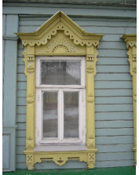

Рис. 1. Символ воды Рис. 2. Символы солнца, воды и земли

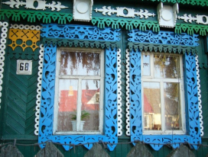

Рис. 3. Символы растительности
Приложение Г

Рис. 1. Символ земли Рис. 2. Небесные «хляби» (символы воды)
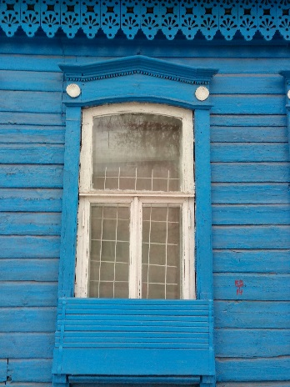
Рис. 3. Символ женского начала Рис. 4. Символ солнца
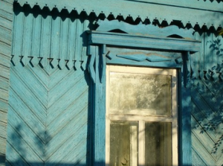
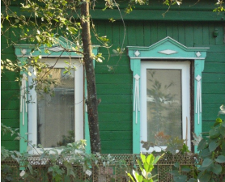
Приложение Д

Рис. 1. Природные символы Рис. 2. Символы земли

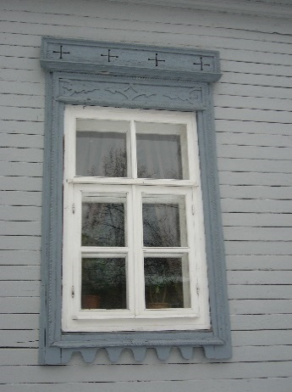
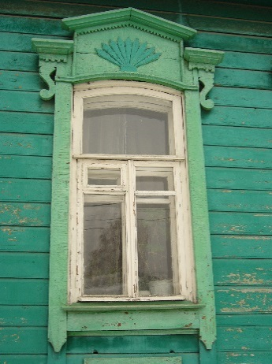
Рис. 3. Символ плодородия Рис. 4. Символ воды
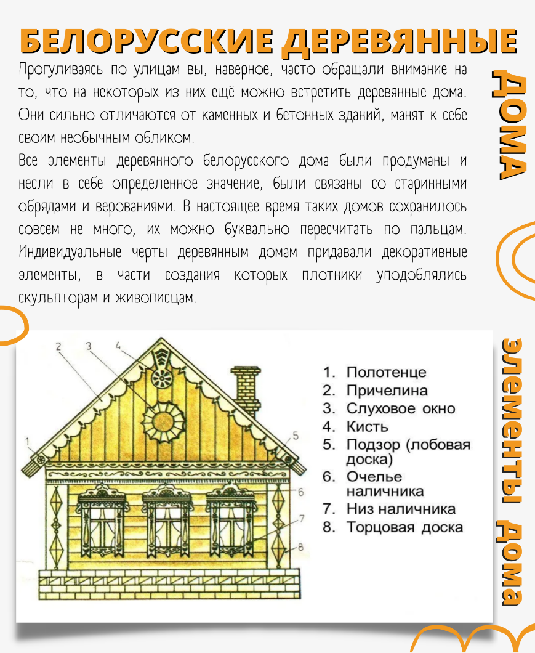
Приложение Е
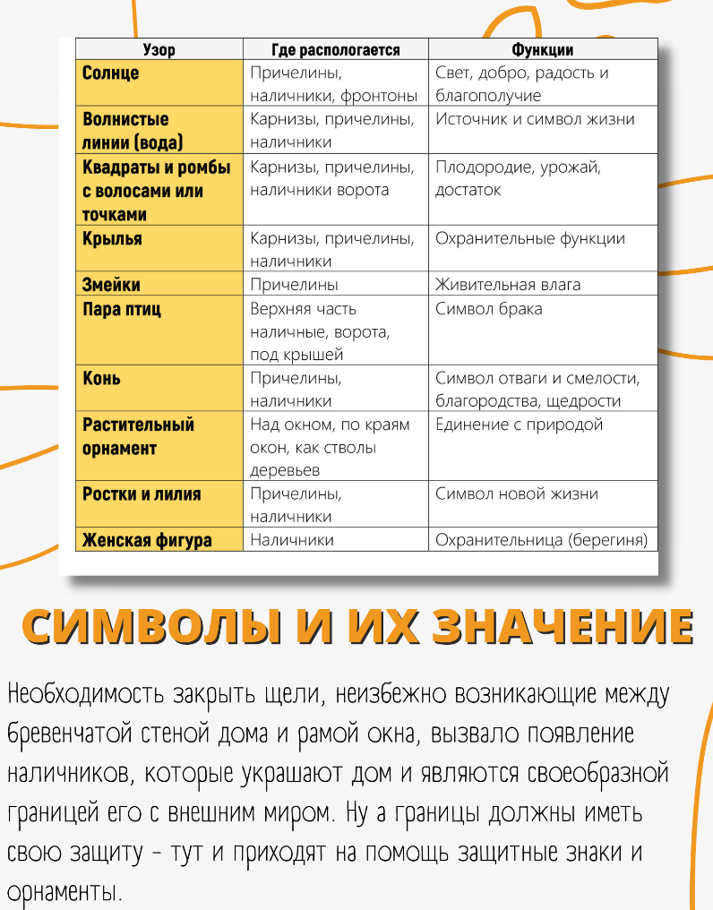
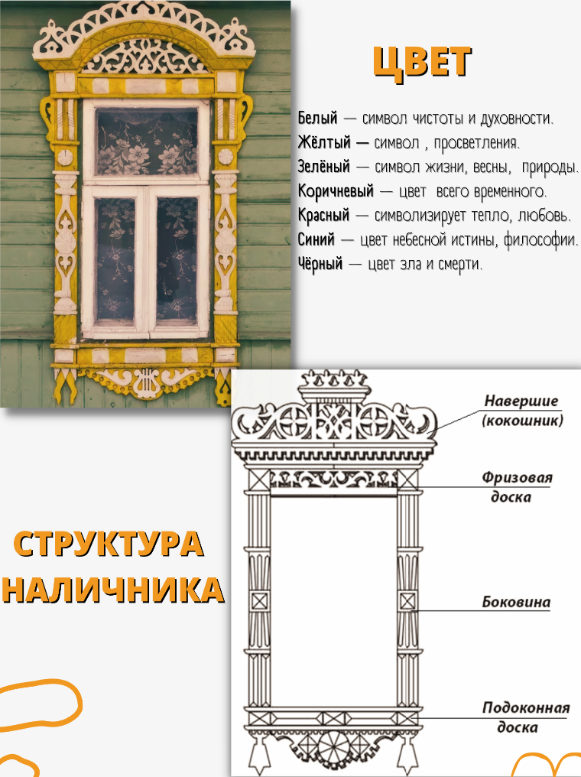
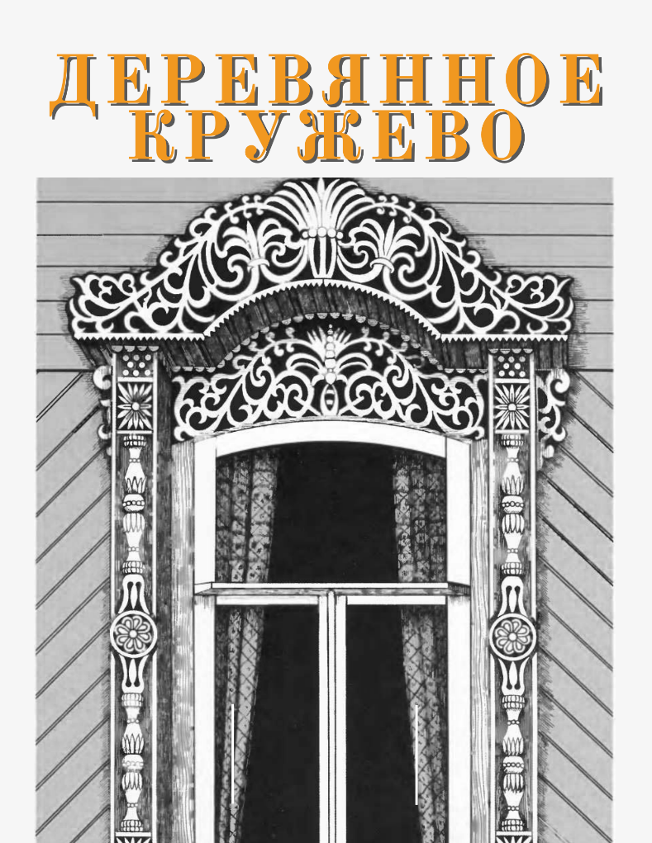
Приложение Ж
